
C程序设计报告

题目： 学生成绩管理系统

课程名称： C语言程序设计
学院名称：电子与信息工程学院
专业： 电气工程及其自动化
年级班级：2020级1班 开出日期：2020-2021下
学生姓名： 学号：
指导教师： 成绩：

2021年 月 日
目录

一．题目要求···········································2

二．设计目的···········································2

三．总体设计···········································3

四．详细设计···········································3

五．调试与测试········································12

六．源程序············································14

七．修改部分详细说明··································30

八．总结··············································30

- 题目要求

1.问题描述:
仿照设计经典贪吃蛇，要求实现地图显示，小蛇的移动，小蛇吃到食物会变长，碰撞到边界会死亡，以及游戏分数的记录和显示。
2.要求:
(1)一张地图上显示边界以及小蛇和食物 。用‘*’表示小蛇。‘@’表示食物。
(2)将允许的操作分为四种，a,s,w,d。
a:小蛇向左移动；
d:小蛇向右移动；
w:小蛇向上移动；
s:小蛇向下移动；

3.记录游戏的分数。

4.判定小蛇是否该变长或者死亡。

- 设计目的
根据题目要求，我们设计几个不同的模块来加载不同的功能，主要包括4个模块，分别是数据初始化，显示画面，与用户输入无关的更新，与用户输入有关的更新。

- 总体设计
根据上面的需求分析，可以将这个系统分为以下模块:数据初始化模块，显示画面模块，与用户输入无关的更新模块，与用户输入有关的更新模块。

贪吃蛇小游戏
数据初始化
显示画面
与用户输入无关的更新
与用户输入有关的更新

- 详细设计
1.主函数
主函数一般设计得比较简单，只提供数据初始化，一个死循环，其中各功能模块用菜单方式选择。
流程图如下图所示:

游戏数据初始化

进入循环，开始游戏

角色死亡，退出循环，游戏结束
[程序]:
//#include<stdio.h>
//#include<stdlib.h>
//#include<conio.h>
//#include<windows.h>
//#include<time.h>
int main()
{
startup(); //数据初始化
while (1)
{
srand((unsigned)time(NULL));
show(); //显示画面
updateWithoutInput(); //与用户输入无关的更新
updateWithInput(); //与用户输入有关的更新
Sleep(100);

}

return 0;
}
2.数据初始化模块
[分析]:
定义一个数组来存储游戏的信息，用二维坐标来表示小蛇头的位置，使用一个变量来记录小蛇移动的方向，一个变量来记录小蛇长度，一个变量记录游戏分数，一个变量记录食物位置。这些使用全局变量表示如下:
int canvas[high][width]; //定义数组储存变量
int i, j, k;
int felon_x, felon_y; //蛇头位置
int moveDirection; //移动方向
int food_x, food_y; //食物位置
int len; //初始化蛇长度
int score; //分数

初始数据模块内容如下：

void startup() //数据初始化
{
score = 0;
len = 4; //蛇身长度
food_x = rand() % (high-5)+2; //随机食物坐标
food_y = rand() % (width - 5) + 2;
canvas[food_x][food_y] = -2; //将坐标值定为-2
moveDirection = 4; //定义初始化蛇移动方向
//定义边界
for (i = 0; i < high; i++)
{
canvas[i][0] = canvas[i][width - 1] = -1;
}
for (j = 0; j < width; j++)
{
canvas[0][j] = canvas[high - 1][j] = -1;
}
felon_x = high / 2;
felon_y = width / 2;
canvas[felon_x][felon_y] = 1;//定义初始化蛇头位置
for (k = 1; k <= len; k++) //len为蛇身长度
{
canvas[felon_x][felon_y - k] = k +1; //大于1的为蛇身
}

}
其中rand（）函数是生成随机数的一个函数，调用该函数会不断的产生随机数。在该函数中我们方向使用1，2，3，4来表示。分别代表了上，下，左，右。我们初始化蛇长度为4.
3.修改模块

[分析]:根据数据来显示地图画面，并进行实时的更新，我们使用‘@’代表小蛇的头，‘*’代表小蛇的身子，‘F’代表食物，‘#’代表边界。在地图下方显示分数。
[流程图]:

对地图进行扫描

是否显示

Y N

显示对应的画面，使用不同符号表示
直接使用空格表示

Y
继续?

N

游戏结束

[程序]:

void show() //显示画面
{
gotoxy(0,0);
hidden();
for (i = 0; i < high; i++)
{
for (j = 0; j < width; j++)
{
if (canvas[i][j] == -1)
printf("#"); //输出边界
else if (canvas[i][j] == 1)
printf("@"); //输出蛇头
else if (canvas[i][j] > 1)
printf("*"); //输出蛇身
else if (canvas[i][j] == -2)
printf("F"); //输出食物
else
printf(" ");
}
printf("\n");
}
printf("分数%d\n",score);
}
其中调用的函数内容如下

void hidden() //影藏光标
{
HANDLE hOut = GetStdHandle(STD_OUTPUT_HANDLE);
CONSOLE_CURSOR_INFO cci;
GetConsoleCursorInfo(hOut, &cci);
cci.bVisible = FALSE;
SetConsoleCursorInfo(hOut, &cci);
}

void gotoxy(int x, int y) //移动光标
{
COORD pos = { x,y };
HANDLE hOut = GetStdHandle(STD_OUTPUT_HANDLE);// 获取标准输出设备句柄
SetConsoleCursorPosition(hOut, pos);//两个参数分别是指定哪个窗体，具体位置
}
这两个函数模块起到了隐藏光标和防止闪屏的作用。

4. 与用户输入无关的更新模块
[分析]:
该模块的功能是,根据当前数据进行不同的判定，包括分数是否增加，小蛇是否移动，游戏是否介绍等。

[流程图]:

蛇的状态

死亡?

N Y

游戏结束
变长？

分数加1
分数不变
程序终止

游戏继续
N

[程序]:
void updateWithoutInput() //与用户输入无关的更新
{
SerprntMove();

}
调用函数内容如下

void SerprntMove() //蛇移动
{
int oldophiurid_x, oldophiurid_y; //旧的蛇尾位置
int oldfelon_x, oldfelon_y; //旧的蛇头位置
int max = 0; //记录最大值
for (i = 1; i < high-1; i++)
{
for (j = 1; j < width-1; j++)
{
if (canvas[i][j] > 0)
canvas[i][j]++;
if (max < canvas[i][j])
{
max = canvas[i][j];
oldophiurid_x = i;
oldophiurid_y = j;
}
if (canvas[i][j] == 2)
{
oldfelon_x = i;
oldfelon_y = j;
}
}
}
canvas[oldophiurid_x][oldophiurid_y] = 0;//使旧蛇尾为0
int newfelon_x, newfelon_y; //为了记录新的蛇头位置
if (moveDirection == 1) //moveDirection为1时向上移动
{
newfelon_x = oldfelon_x - 1;
newfelon_y = oldfelon_y;
}
if (moveDirection == 2) //moveDirection为2时向下移动
{
newfelon_x = oldfelon_x +1;
newfelon_y = oldfelon_y;
}
if (moveDirection == 3) //moveDirection为3时向左移动
{
newfelon_x = oldfelon_x;
newfelon_y = oldfelon_y-1;
}
if (moveDirection == 4) //moveDirection为4时向右移动
{
newfelon_x = oldfelon_x;
newfelon_y = oldfelon_y+1;
}
if ((canvas[newfelon_x][newfelon_y] == -1) || (canvas[newfelon_x][newfelon_y] > 1)) //当蛇头碰到边界时或碰到蛇身时游戏结束
{
printf("游戏失败\n");
exit(0);
}
else
canvas[newfelon_x][newfelon_y] = 1;
if ((newfelon_x == food_x) && (newfelon_y == food_y)) //当吃到食物时
{
score++; //分数加1
canvas[oldophiurid_x][oldophiurid_y] = max; //在蛇身体长度在末尾加1
food_x = rand() % (high - 5) + 2; //随机食物坐标
food_y = rand() % (width - 5) + 2;
canvas[food_x][food_y] = -2; //将坐标值定为-2
}

}
5.与用户输入有关的更新内容模块

[需求分析]:
用户按下不同的按键小蛇朝着不同的方向移动。
[流程图]:
等待用户进行按键

是否为指定方向键
对用户方向信息存储
判定该方向

Y N

是否为结束游戏键

P

Y
结束游戏

[程序]:
void updateWithInput() //与用户输入有关的更新
{

if (_kbhit()) //当玩家按按键时
{

char input = _getch();
if (input == 'w')
{
if(moveDirection!=2)
moveDirection = 1;
}
if (input == 's')
{
if(moveDirection!=1)
moveDirection = 2;
}
if (input == 'a')
{
if(moveDirection!=4)
moveDirection = 3;
}
if (input == 'd')
{
if(moveDirection!=3)
moveDirection = 4;
}
if(input == 27)
{
printf("成功退出游戏\n");
exit(0);
}

}
}

- 调试与测试

在这次课程设计中，程序编写过程中遇到了很多的问题，各种函数的运用也让人头疼，在上机编译运行过程中出现了很多的错误，例如：各种数据类型的定义，函数的调用等等。但最终还是在老师同学的帮助下进行了各种代码的编写与修改,最终程序成功的运行。

下面是各个游戏功能的界面图
(1) 图像显示:
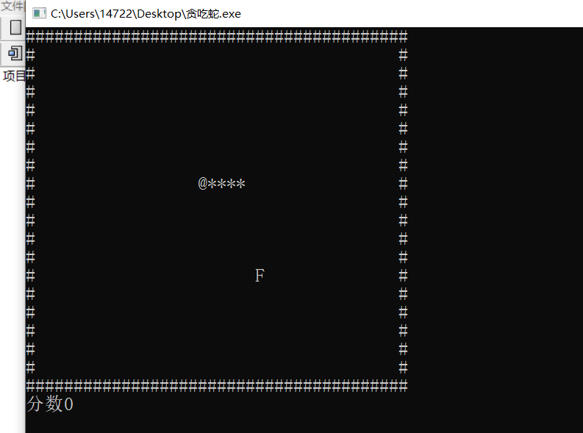
(2) 小蛇移动:
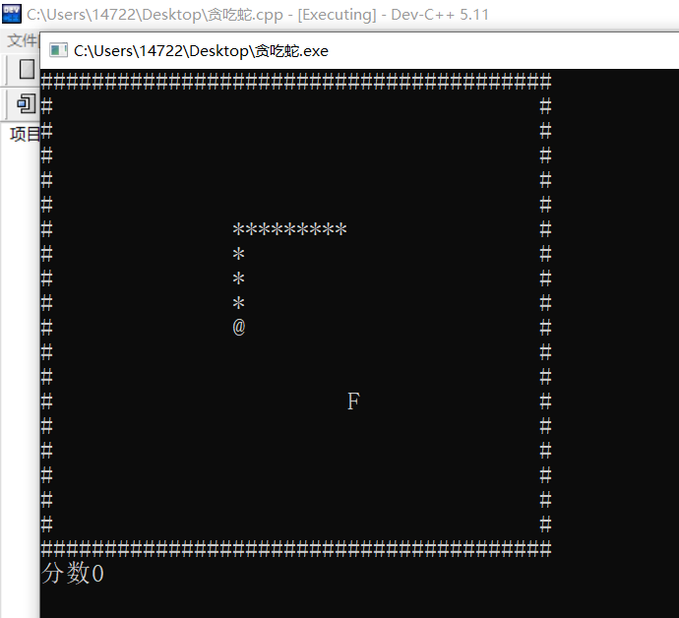

(3) 小蛇死亡:
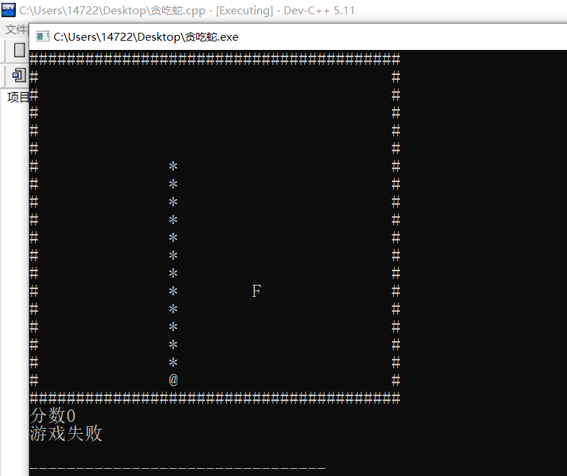
(4) 分数记录:

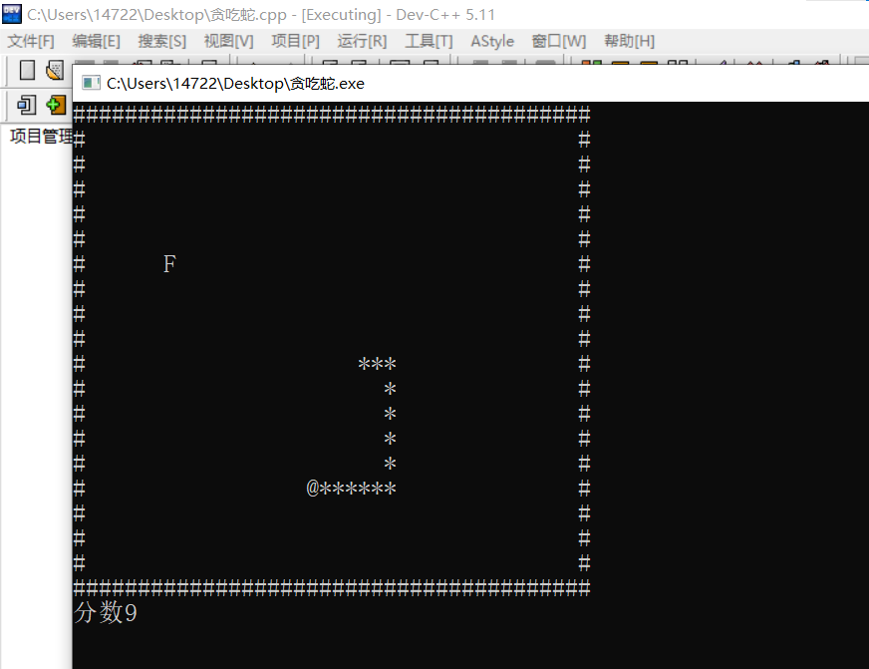

(5) 按esc退出游戏:
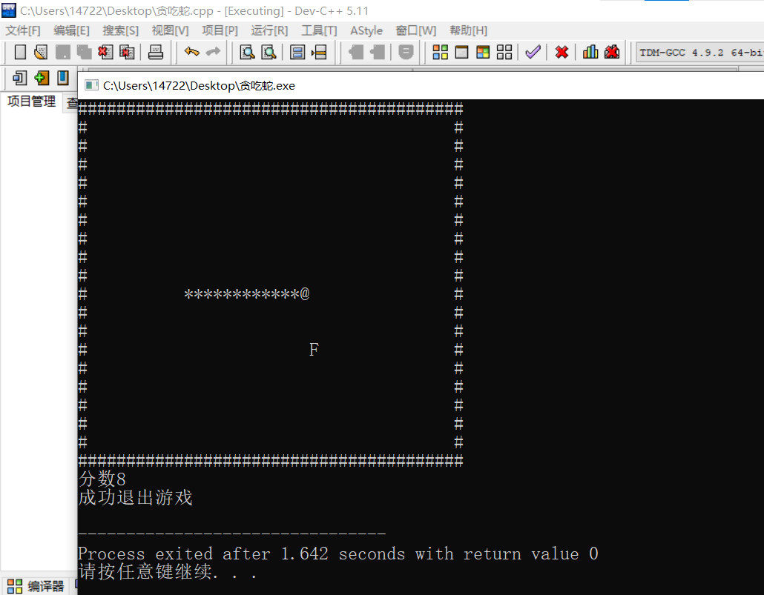
(6): 小蛇吃食物:
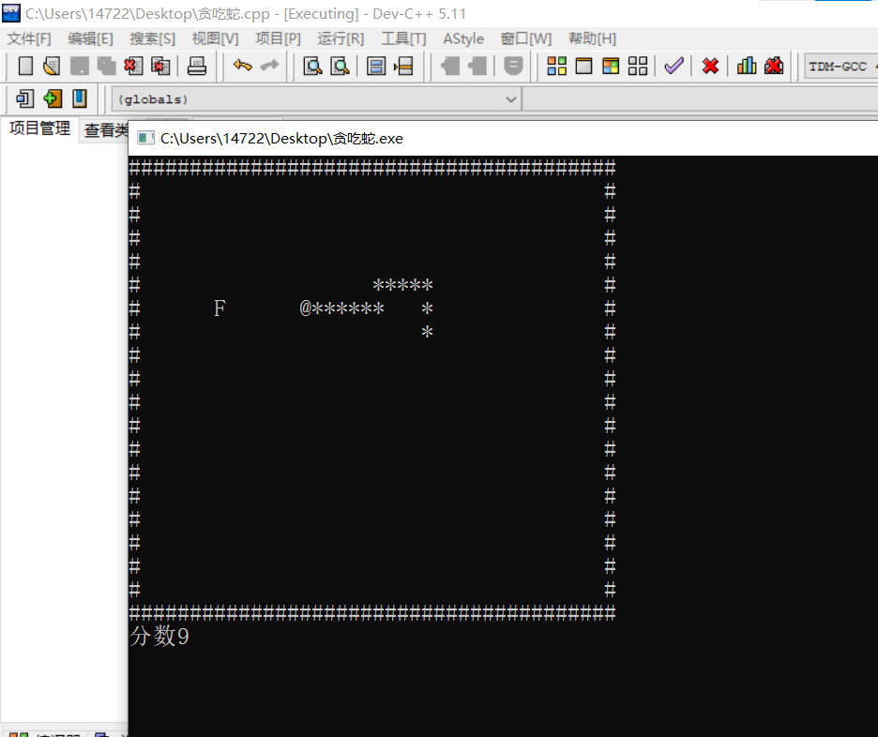

- 程序源
#include<stdio.h>
#include<stdlib.h>
#include<conio.h>
#include<windows.h>
#include<time.h>
#define high 20 //地图高度
#define width 40 //地图宽度

int canvas[high][width]; //定义数组储存变量
int i, j, k;
int felon_x, felon_y; //蛇头位置
int moveDirection; //移动方向
int food_x, food_y; //食物位置
int len; //初始化蛇长度
int score; //分数

void hidden() //影藏光标
{
HANDLE hOut = GetStdHandle(STD_OUTPUT_HANDLE);
CONSOLE_CURSOR_INFO cci;
GetConsoleCursorInfo(hOut, &cci);
cci.bVisible = FALSE;
SetConsoleCursorInfo(hOut, &cci);
}

void gotoxy(int x, int y) //移动光标
{
COORD pos = { x,y };
HANDLE hOut = GetStdHandle(STD_OUTPUT_HANDLE);// 获取标准输出设备句柄
SetConsoleCursorPosition(hOut, pos);//两个参数分别是指定哪个窗体，具体位置
}

void SerprntMove() //蛇移动
{
int oldophiurid_x, oldophiurid_y; //旧的蛇尾位置
int oldfelon_x, oldfelon_y; //旧的蛇头位置
int max = 0; //记录最大值
for (i = 1; i < high-1; i++)
{
for (j = 1; j < width-1; j++)
{
if (canvas[i][j] > 0)
canvas[i][j]++;
if (max < canvas[i][j])
{
max = canvas[i][j];
oldophiurid_x = i;
oldophiurid_y = j;
}
if (canvas[i][j] == 2)
{
oldfelon_x = i;
oldfelon_y = j;
}
}
}

canvas[oldophiurid_x][oldophiurid_y] = 0;//使旧蛇尾为0
int newfelon_x, newfelon_y; //为了记录新的蛇头位置

if (moveDirection == 1) //moveDirection为1时向上移动
{
newfelon_x = oldfelon_x - 1;
newfelon_y = oldfelon_y;
}
if (moveDirection == 2) //moveDirection为2时向下移动
{
newfelon_x = oldfelon_x +1;
newfelon_y = oldfelon_y;
}
if (moveDirection == 3) //moveDirection为3时向左移动
{
newfelon_x = oldfelon_x;
newfelon_y = oldfelon_y-1;
}
if (moveDirection == 4) //moveDirection为4时向右移动
{
newfelon_x = oldfelon_x;
newfelon_y = oldfelon_y+1;
}

if ((canvas[newfelon_x][newfelon_y] == -1) || (canvas[newfelon_x][newfelon_y] > 1)) //当蛇头碰到边界时或碰到蛇身时游戏结束
{
printf("游戏失败\n");
exit(0);
}
else
canvas[newfelon_x][newfelon_y] = 1;
if ((newfelon_x == food_x) && (newfelon_y == food_y)) //当吃到食物时
{
score++; //分数加1
canvas[oldophiurid_x][oldophiurid_y] = max; //在蛇身体长度在末尾加1
food_x = rand() % (high - 5) + 2; //随机食物坐标
food_y = rand() % (width - 5) + 2;
canvas[food_x][food_y] = -2; //将坐标值定为-2
}

}

void startup() //数据初始化
{
score = 0;
len = 4; //蛇身长度
food_x = rand() % (high-5)+2; //随机食物坐标
food_y = rand() % (width - 5) + 2;
canvas[food_x][food_y] = -2; //将坐标值定为-2
moveDirection = 4; //定义初始化蛇移动方向
//定义边界

for (i = 0; i < high; i++)
{
canvas[i][0] = canvas[i][width - 1] = -1;
}

for (j = 0; j < width; j++)
{
canvas[0][j] = canvas[high - 1][j] = -1;
}

felon_x = high / 2;
felon_y = width / 2;
canvas[felon_x][felon_y] = 1;//定义初始化蛇头位置

for (k = 1; k <= len; k++) //len为蛇身长度
{
canvas[felon_x][felon_y - k] = k +1; //大于1的为蛇身
}

}
void show() //显示画面
{
gotoxy(0,0);
hidden();
for (i = 0; i < high; i++)
{
for (j = 0; j < width; j++)
{
if (canvas[i][j] == -1)
printf("#"); //输出边界
else if (canvas[i][j] == 1)
printf("@"); //输出蛇头
else if (canvas[i][j] > 1)
printf("*"); //输出蛇身
else if (canvas[i][j] == -2)
printf("F"); //输出食物
else
printf(" ");
}
printf("\n");
}
printf("分数%d\n",score);
}

void updateWithoutInput() //与用户输入无关的更新
{
SerprntMove();

}

void updateWithInput() //与用户输入有关的更新
{

if (_kbhit()) //当玩家按按键时
{

char input = _getch();
if (input == 'w')
{
if(moveDirection!=2)
moveDirection = 1;
}
if (input == 's')
{
if(moveDirection!=1)
moveDirection = 2;
}
if (input == 'a')
{
if(moveDirection!=4)
moveDirection = 3;
}
if (input == 'd')
{
if(moveDirection!=3)
moveDirection = 4;
}
if(input == 27)
{
printf("成功退出游戏\n");
exit(0);
}

}

}

int main()
{
startup(); //数据初始化
while (1)
{
srand((unsigned)time(NULL));
show(); //显示画面
updateWithoutInput(); //与用户输入无关的更新
updateWithInput(); //与用户输入有关的更新
Sleep(150);

}

return 0;
}

七．修改部分详细说明（此部分必须有，而且要详细）
最开始的时候做这游戏会遇到闪屏问题，使用的是
system("cls");
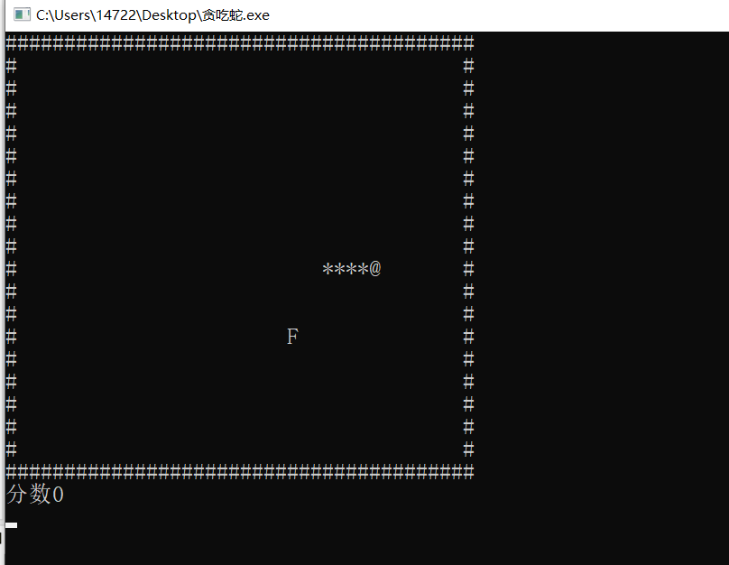
使用该函数屏幕会一直闪烁，通过网上搜索查询找到了解决方法。使用另外2个函数来代替该函数。函数如下：
void hidden() //影藏光标
{
HANDLE hOut = GetStdHandle(STD_OUTPUT_HANDLE);
CONSOLE_CURSOR_INFO cci;
GetConsoleCursorInfo(hOut, &cci);
cci.bVisible = FALSE;
SetConsoleCursorInfo(hOut, &cci);
}
void gotoxy(int x, int y) //移动光标
{
COORD pos = { x,y };
HANDLE hOut = GetStdHandle(STD_OUTPUT_HANDLE);// 获取标准输出设备句柄
SetConsoleCursorPosition(hOut, pos);//两个参数分别是指定哪个窗体，具体位置
}
另外一个问题是随机函数不随机，也就是使用rand（）函数每次出现食物的地方都一样，通过网上查询发现rand()函数是C++标准函数库提供的随机数生成器，生成0－RAND_MAX之间的一个“伪随机”整数，理论上可以产生的最大数值为2^16-1,即32767。

rand()函数不接受参数，默认以1为种子（seed,即起始值），这里的种子在随机数产生的过程中起了很大的作用，甚至可以说是起了决定性的作用。
为了解决该问题我们引入种子srand((unsigned)time(NULL));
该语句以系统时间为种子产生随机数，因为时间一直在变化，所以随机数种子也在不断变化，最终生成的随机数也不一样。
八．总结
在这次设计游戏的过程中，我没有采取那些非常高级的方法，就是用基础的结构模式进行操作，当需要函数的时候再开出新的函数。我在设计游戏的过程中首先要把目标确定好，把步骤细化，这样才能逐步完成代码。在设计程序时，我遇到了许多问题，但是在不断的搜索，分析成功的代码下，我成功实现了我们自己的游戏的制作。
经过这次大作业，我养成了良好的编程思维，也能够独立自主的进行简单的项目开发，在遇到困难时能够进行冷静的分析和处理，利用网络来解决难题。

